BAB 1
PENDAHULUAN

Latar Belakang
Transformator (trafo) merupakan salah satu alat yang digunakan untuk melakukan pendistribusian energi listrik dan mengubah tegangan listrik. Listrik didistribusikan melalui step up transformer dengan menaikkan tegangan listrik dari pembangkit listrik kemudian step down transformer akan menurunkan tegangan listrik ke masing-masing pelanggan. Peningkatan distribusi listrik memberikan peluang bagi perusahaan manufaktur produsen trafo.
PT. X merupakan salah satu perusahaan produsen trafo yang berdiri sejak tahun 1984 di kawasan Rungkut Industri Surabaya Jawa Timur. PT. X memiliki proses bisnis mulai dari melakukan desain dan produksi beragam jenis trafo untuk industri dan utility. Perusahaan ini memproduksi distribution trafo, power trafo, trafo mobile, trafo berpendingin minyak, trafo tipe kering (cast resin), dan trafo- trafo khusus. Komponen utama dalam pembuatan transformator (trafo) adalah inti besi atau core dan juga belitan atau yang biasa disebut coil.
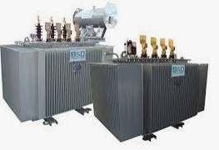
Gambar 1.1 Produk dari PT. X
Proses pembuatan trafo di PT. X dimulai dengan membuat belitan sekunder sebagai sumber tengangan rendah dari sebuah trafo dan belitan primer sebagai sumber teganggan tinggi. Selanjutnya adalah proses pemotongan lembaran besi silicon yang akan digunakan sebagai inti besi yang akan disatukan dengan belitan primer dan sekunder. Bagian produksi sebelum proses final assembly disebut bagian inner. Dengan proses produksi pararel dibagian outer juga dijalankan proses pembuatan tangki sebagai cover dari trafo. Pada bagian final assembly proses dimulai dengan vacuum oven yaitu proses untuk menghilangkan kadar air. Selanjutnya inti besi dan belitan yang sudah disatukan dan selesai divacuum oven dimasukan kedalam tanki untuk selanjutnya masuk kedalam mesin oilfilling untuk proses pengisian oli. Proses selanjutnya adalah proses assembly yaitu proses pemasangan cover, pemasangan bushing, level oli, thermometer, pengukur tekanan, proses oiltop up dan finishing. Pada final assembly ini akan menghasilkan luaran yaitu unit trafo yang selanjutnya siap untuk dites.
Dalam kegiatan proses produksinya perusahaan terkadang mengalami kesulitan mencapai target, hal ini disebabkan karena adanya beberapa kendala yang dialami perusahaan dalam proses produksinya. Bagian Final assembly merupakan bagian terakhir dalam line proses produksi yang ada di PT. X, dimana semua komponen dari trafo dirangkai dalam proses ini secara manual sehingga jumlah operator assembly menjadi salah satu faktor penting dalam penentuan kapasitas untuk memenuhi rencana produksi yang sudah ditetapkan.

Gambar 1.2 Grafik permintaan dan pencapaian tahun 2020
Seperti data pada gambar 1.2 bahwa jumlah permintaan terlihat fluktuasi dan mulai bulan Mei terlihat cenderung terus naik tetapi sebagian besar dari jumlah permintaan tidak terpenuhi, hanya pada bulan September dan November saja jumlah permintaan yang terpenuhi. Hal ini menggambarkan bahwa pada proses assembly terjadi keterlambatan. Penyebab keterlambatan atau tidak terpenuhinya jumlah permintaan diantaranya adalah sebagai berikut :
- Adanya pengurangan jumlah operator assembly ketika jumlah permintaan menurun, tetapi tidak ada penyesuaian lagi ketika jumlah permintaan mulai meningkat.
- Semua proses assembly dikerjakan manual, terdiri dari beberapa elemen kerja yang membutuhkan waktu relatif cukup lama sedangkan jumlah operator assembly hanya 6 orang.
- Proses rework dari trafo gagal akan menyebabkan proses kerja yang berulang.
- Belum ada target dari proses assembly sehingga operator hanya menyelesaikan pekerjan sesuai perintah kerja harian dengan hasil yang tidak tetap setiap harinya.
.

Gambar 1..2 Grafik jumlah overtime bagian assembly
Pengurangan jumlah tenaga kerja menyebabkan kapasitas produksi bagian final assembly menurun, penurunan kapasitas ini dikarenakan seluruh proses assembly dikerjakan secara manual oleh operator, sedangkan beban kerja akan bertambah seiring naiknya jumlah permintaan yang tidak diimbangi dengan penambahan jumlah tenaga kerja, akibatnya jumlah overtime meningkat seperti yang terlihat pada gambar 1.2. Jam kerja normal pada bagian final assembly dimulai jam 07.30 sampai dengan jam 16.45 dengan jam istirahat 1.25jam.

Table 1.1 Output harian proses assembly
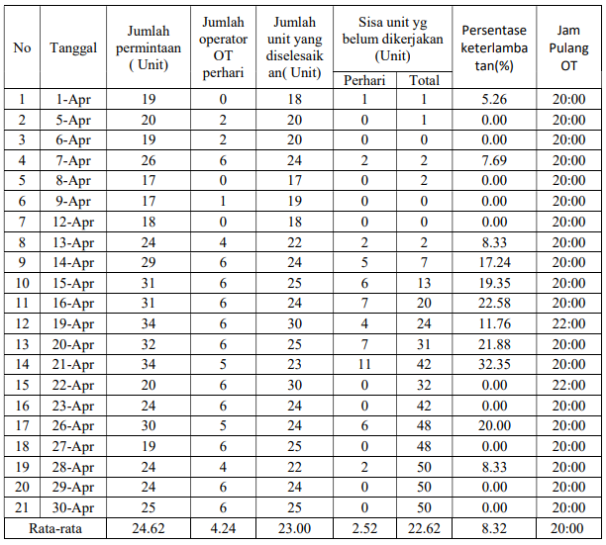

Dari table 1.2 terlihat bahwa rata-rata ada empat operator assembly kerja lembur setiap hari sampai jam 20:00 tetapi masih terdapat keterlambatan sebesar 8.32%. Penyebab utama keterlambatan ini karena pengurangan jumlah operator assembly ketika jumlah permintaan menurun tetapi tidak ada penyesuaian lagi ketika jumlah permintaan mulai meningkat, sehingga untuk menyelesaikan jumlah permintaan hanya dengan melakukan kerja overtime tanpa mengetahui kapasitas assembly yang sebenarnya. Berikut adalah data biaya tenaga kerja pada PT. X
Biaya kerja harian (Regular Time) = Rp. 143.349,- perhari
Biaya lembur (Overtime) = Rp. 24.855,- perjam
Dari data biaya tenaga kerja dapat diketahui bahwa biaya kerja lembur atau overtime lebih tinggi dibandingkan dengan biaya kerja harian, dengan jumlah kerja lembur yang terus terjadi seperti pada tabel 1.2 maka tentu saja perusahaan akan mengeluarkan biaya lebih tinggi dalam proses produksinya guna untuk mencapai target, sehingga pengukuran waktu kerja ini sangat diperlukan dalam penentuan formasi jumlah karyawan PT. X seiring jumlah order yang meningkat seperti yang terlihat pada gambar 1.2. Dalam usaha meningkatkan efisiensi sumber daya manusia diperlukan analisis dan pendekatan yang tepat untuk menganalisis beban kerja karyawan sehingga dapat mengoptimalkan pemakaian waktu kerja dan menghasilkan output produksi yang optimal.
Dengan adanya permasalahan seperti diuraikan di atas maka penulis tertarik untuk melakukan penelitian tentang pengukuran waktu kerja pada perusahaan dengan mengangkat judul “PENGUKURAN WAKTU KERJA UNTUK MENENTUKAN KAPASITAS DAN KEBUTUHAN OPERATOR BAGIAN FINAL ASSEMBLY DI PERUSAHAAN TRAFO PT. X”, dengan harapan perusahan mendapatkan informasi dan data mengenai waktu standard dan kapasitas produksi bagian assembly di departemen final assembly, sehingga perusahaan dapat mengambil langkah untuk melakukan evaluasi terhadap jumlah tenaga kerja dan rencana selanjutnya agar produktivitas perusahaan tetap terjaga dengan baik.

Rumusan Masalah
Berdasarkan masalah pada analisa situasi di atas maka permasalahan pada bagian produksi final assembly dapat diidentifikasikan sebagai berikut:
- Bagaimana menghitung waktu kerja dalam proses assembly trafo di PT.X ?
- Bagaimana solusi perbaikan untuk mengatasi masalah keterlambatan terhadap proses assembly di PT. X?

Tujuan Penelitian
Tujuan yang akan dicapai dalam penelitian ini yaitu :
- Mengetahui waktu kerja dan kapasitas bagian produksi Final Assembly.
- Menentukan kebutuhan operator sebagai solusi yang efektif terhadap penyelesaian keterlambatan proses assembly terhadap jumlah permintaan.

Ruang Lingkup

Batasan
Untuk menghindari kemungkinan pembahasan yang meluas dan supaya dalam menyelesaikan masalah tidak menyimpang dari tujuan yang seharusnya diteliti, maka penulis memberi batasan sebagai berikut:
- Pengukuran kapasitas berdasarkan pengukuran waktu kerja
- Penelitian difokuskan pada proses dibagian final assembly.
- Penelitian dilakukan dalam hari dan jam kerja normal.

Asumsi
Asumsi yang digunakan dalam penelitian ini adalah
- Selama dilakukan penelitian ini tidak ada perubahan pada kondisi tempat kerja.

Manfaat Penelitian
Adapun hasil penelitian ini diharapkan dapat bermanfaat untuk :
- Bagi penulis
Untuk menambah wawasan ilmu pengetahuan atau pengembangan ilmu khususnya mengenai pengukuran waktu kerja dan untuk memenuhi salah satu syarat kelulusan di Universitas 17 Agustus 1945 Surabaya.
- Bagi Perusahaan
Melalui penelitian ini diharapkan dapat memberikan informasi mengenai waktu kerja standar dan kapasitas produksi final assembly sehingga perusahaan dapat memperoleh rekomendasi perbaikan.
- Bagi Universitas 17 Agustus 1945 Surabaya
Sebagai bahan tambahan untuk literatur bagi mahasiswa

